安徽大学《深度学习与神经网络》
实验报告1
学号： WA2224013 专业： 机器人工程 姓名： 郭义月
实验日期： 2025.5.18 教师签字： 成绩：

[实验名称] PyTorch开发环境配置与简单线性模型实验

[实验目的]
- 熟悉和掌握PyTorch开发环境
- 熟悉和掌握逻辑回归处理回归问题
- 熟悉和掌握Softmax回归处理分类问题

[实验要求]
- 采用Python语言基于PyTorch深度学习框架进行编程
- 代码可读性强：变量、函数、类等命名可读性强，包含必要的注释
- 提交实验报告要求：
- 命名方式：“学号-姓名-Lab-N” (N为实验课序号，即：1-6)；
- 截止时间：下次实验课当晚23:59；
- 提交方式：智慧安大-网络教育平台-作业；
- 按时提交（过时不补）；

[实验内容]
- PyTorch开发环境配置
- 安装Anaconda3 (版本不要太新或太旧)：
  - 参考教程 https://developer.aliyun.com/article/1152809
- 修改Anaconda的下载channel为国内镜像，加快包下载速度：
- 参考教程：https://blog.csdn.net/weixin_46649052/article/details/111871455
- 附国内镜像汇总： https://mdnice.com/writing/a8a3a65f87ec4835ace74cd356f1aa72
- 安转CPU版PyTorch:
  - 参考教程: https://cloud.baidu.com/article/2679182（为了统一版本，方便答疑，第二步修改为Python=3.8为Python=3.9; 第四步命令统一替换为：pip install torch==2.0.0 torchvision==0.15.1和 pip install d2l==1.0.3 ）
  - 官方教程：https://pytorch.org/
- （选做）有NVIDIA独立显卡的同学可以尝试安装GPU版PyTorch （非必需，如果不熟悉建议就用CPU版）：
  - 参考教程：https://blog.csdn.net/weixin_42496865/article/details/124002488
  - 官方教程：https://pytorch.org/
- 安装python集成开发环境 (IDE) 并配置python解释器为上述利用Anaconda创建的某个虚拟环境，此处仅以PyCharm为例（VS Code等感兴趣同学可自行尝试）
- 参考教程：https://c.biancheng.net/view/5804.html （注意只安装PyCharm不必按照这个教程配置解释器）
- 提示：社区版 可免费使用（完成作业已足够）；专业版 教育科研机构也可以免费申请，感兴趣同学可以试试，可参考教程https://zhuanlan.zhihu.com/p/338280181?utm_id=0 (用安大的学生证或学信网验证报告可以申请，学生邮箱好像不行)
- 新建一个PyCharm工程，修改其解释器为上述利用Anaconda创建的PyTorch环境：
  - 工程和文件新建教程：https://blog.csdn.net/xinghuanmeiying/article/details/79409011
  - 修改python解释器教程：https://blog.csdn.net/qq_45899904/article/details/128515380
- 在上述工程中创建python源码文件，导入PyTorch (即“import torch”)测试是否成功。
- 在Windows命令窗和PyCharm命令窗，分别运行python解释器导入PyTorch (即“import torch”) 测试是否成功。

- 线性模型实验
- 线性回归的从零开始实现
- 学习、运行和调试 参考教材3.2小节内容
- 提示：
  - 参考教材：《动手学深度学习》 https://zh-v2.d2l.ai/d2l-zh-pytorch.pdf
  - PyTorch官方文档可以搜索查阅函数含义：https://pytorch.org/docs/2.0/ ；中文文档https://pytorch.apachecn.org/
  - 写代码遇到问题官方论坛可以提问：https://discuss.pytorch.org/
- 完成练习题1, 5, 7
- 线性回归的简洁实现：
  - 学习、运行和调试 参考教材3.3小节内容
- 熟悉Fashine-MNIST数据集：
  - 学习、运行和调试 参考教材3.5小节内容
- softmax回归的从零开始实现
  - 学习、运行和调试 参考教材3.6小节内容
- softmax回归的简洁实现
  - 学习、运行和调试 参考教材3.7小节内容
- 完成练习题1, 2

[实验代码和结果]
第一部分：安装pytorch
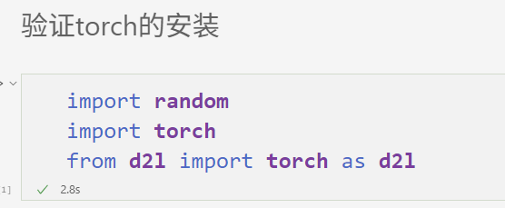
第二部分：线性模型实验：
实验1：线性回归的从零开始实现：
生成数据集
def synthetic_data(w, b, num_examples):
"""生成y = Xw + b"""
X = torch.normal(0, 1, (num_examples, len(w)))
y = torch.matmul(X, w) + b
y += torch.normal(0, 0.01, y.shape)
return X, y.reshape((-1, 1))
生成features和label：features 每一行包含二维数据样本，label每一行包含一个标签
true_w = torch.tensor([2, -3.4])
true_b = 4.2
features, labels = synthetic_data(true_w, true_b, 1000)
print('features', features[0], '\nlabel:', labels[0])
第二个特征和label的散点图
d2l.set_figsize()
d2l.plt.scatter(features[:, (1)].detach().numpy(), labels.detach().numpy(), 1)
第1个特征和label的散点图
d2l.set_figsize()
d2l.plt.scatter(features[:, (0)].detach().numpy(), labels.detach().numpy(), 1)
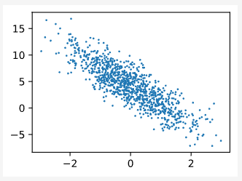 | 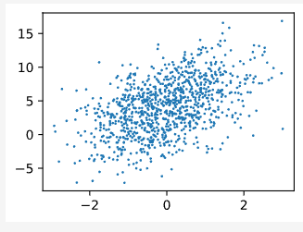
读取数据集
def data_iter(batch_size, features, labels):
num_examples = len(features)
indices = list(range(num_examples))
# 这样样本是随机读取的，没有固定的顺序
random.shuffle(indices)
for i in range(0, num_examples, batch_size):
batch_indices = torch.tensor(indices[i: min(i + batch_size, num_examples)])
# 逐个生成值，而不是一次性生成所有值
# 处理大数据时高效
yield features[batch_indices], labels[batch_indices]
初始化模型参数
w = torch.normal(0, 0.01, size=(2,1), requires_grad=True)
b = torch.zeros(1, requires_grad=True)
定义模型
def linreg(X, w, b):
return torch.matmul(X, w) + b
定义损失函数
def squard_loss(y_hat, y):
return (y_hat - y.reshape(y_hat.shape)) ** 2 / 2
定义优化算法
def sgd(params, lr, batch_size):
with torch.no_grad():
for param in params:
param -= lr * param.grad / batch_size
param.grad.zero_()
训练
lr = 0.03
num_epochs = 3
net = linreg
loss = squard_loss
batch_size = 10
for epoch in range(num_epochs):
for X, y in data_iter(batch_size, features, labels):
l = loss(net(X, w, b), y)
l.sum().backward() #计算梯度并反向传播
sgd([w, b], lr, batch_size)
with torch.no_grad():
train_l = loss(net(features, w, b), labels)
print(f'epoch:{epoch + 1}, loss:{float(train_l.mean()):f}')
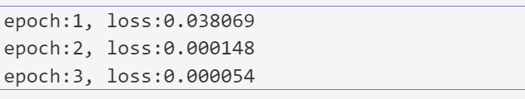
比较生成数据集的真实参数和通过有限数据训练获得的模型参数：
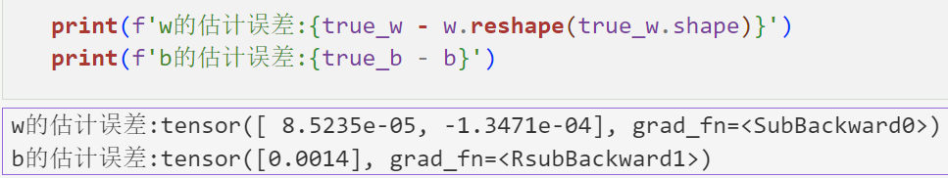

实验2：线性回归的简洁实现
生成数据和之前一样，和之前不同的是，构造了一个python迭代器来读取数据集。
def load_array(data_arrays, batch_size, is_train = True):
dataset = data.TensorDataset(*data_arrays)
return data.DataLoader(dataset, batch_size, shuffle=is_train)
用iter构造数据迭代器，用next读取第一项结果如下图：
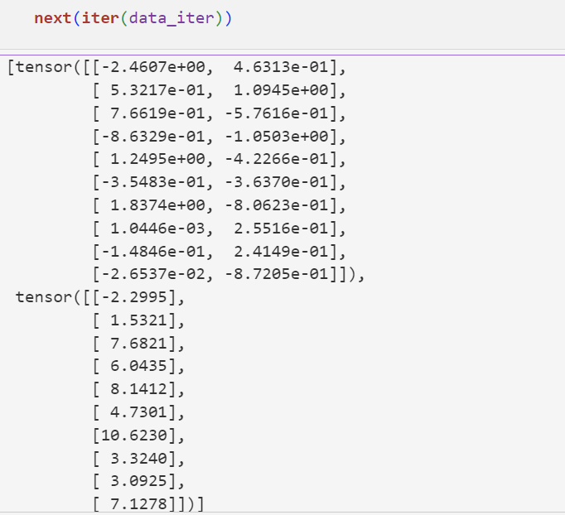
用一个Sequential类的实例定义一个模型变量net，第一个指定输入特征形状，即2，第二个指定输出特征形状，输出特征形状为单个标量，因此为1。
from torch import nn
net = nn.Sequential(nn.Linear(2, 1))
初始化模型参数：
net[0].weight.data.normal_(0, 0.01)
net[0].bias.data.fill_(0)
定义损失函数：计算均方误差使用的是MSELoss类，返回所有样本损失的平均值
loss = nn.MSELoss()
定义优化算法：实例化一个SGD
trainer = torch.optim.SGD(net.parameters(), lr = 0.03)
训练：
1.通过调用net(X)生成预测并计算损失l（前向传播）。
2.通过进行反向传播来计算梯度。
3.通过调用优化器来更新模型参数。
num_epochs = 3
for epoch in range(num_epochs):
for X, y in data_iter:
l = loss(net(X), y)
trainer.zero_grad()
l.backward()
trainer.step()
l = loss(net(features), labels)
print(f'epoch:{epoch + 1}, loss:{l:f}')
训练结果：
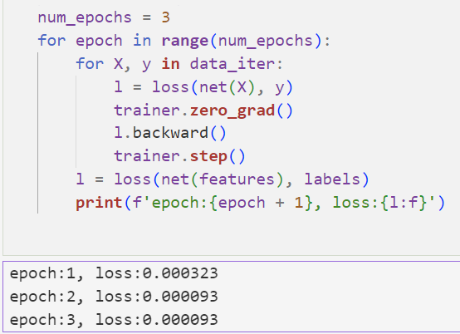
比较生成数据集的真实参数和通过有限数据训练获得的模型参数：
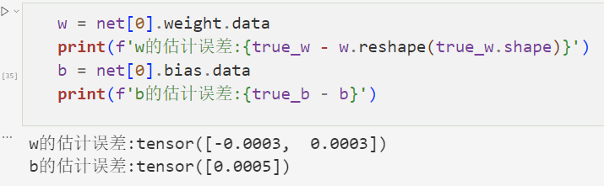
任务3：熟悉Fashine-MNIST数据集
读取数据集：
# 使用ToTensor()将PIL转换为浮点数类型，并除以255归一化为0-1
trans = transforms.ToTensor()
mnist_train = torchvision.datasets.FashionMNIST(root='../data', train=True, transform=trans, download=True)
mnist_test = torchvision.datasets.FashionMNIST(root='../data', train = False, transform=trans, download=True)
数据集已经顺利读取，训练集有60000，测试集有10000 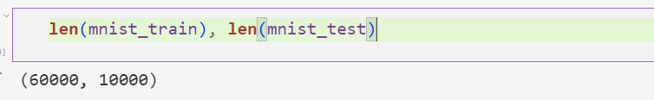
数字标签索引与文本名称之间的转换
def get_fashion_mnist_labels(labels):
text_labels = ['t-shirt', 'trouser', 'pullover', 'dress', 'coat','sandal', 'shirt', 'sneaker', 'bag', 'ankle boot']
return [text_labels[int(i)] for i in labels]
可视化样本的图像及其标签
def show_images(imgs, num_rows, num_cols, titles = None, scale = 1.5):
figsize = (num_cols * scale, num_rows * scale)
_, axes = d2l.plt.subplots(num_rows, num_cols, figsize = figsize) # axes: 一个包含所有子图的数组
axes = axes.flatten() # 将axes变成一维的
for i, (ax, img) in enumerate(zip(axes, imgs)): # i是当前计数的索引值
if torch.is_tensor(img):
ax.imshow(img.numpy())
else:
ax.imshow(img)
ax.axes.get_xaxis().set_visible(False)
ax.axes.get_yaxis().set_visible(False)
if titles:
ax.set_title(titles[i])
return axes
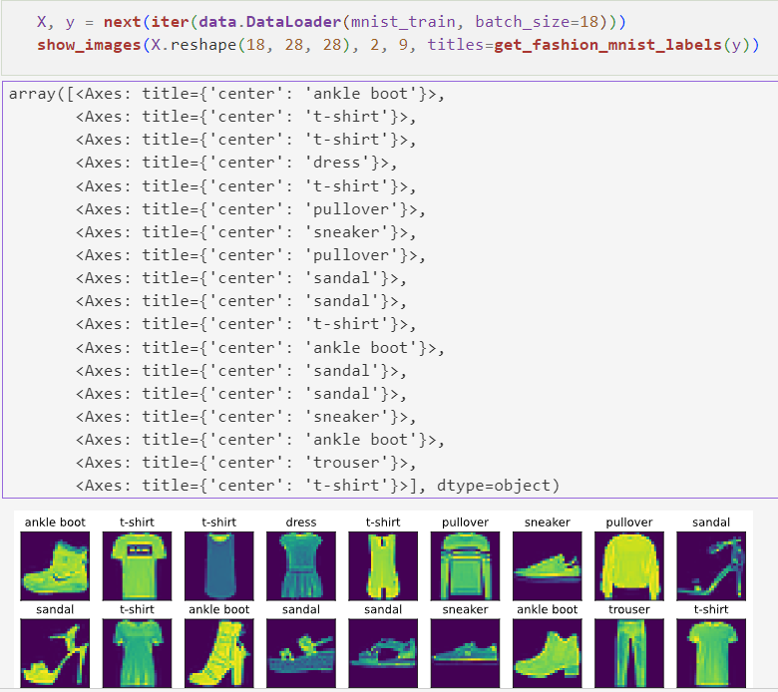
读取小批量数据：
batch_size = 256

def get_dataloader_workers():
return 4

train_iter = data.DataLoader(mnist_train, batch_size, shuffle=True, num_workers=get_dataloader_workers())
所需时间：
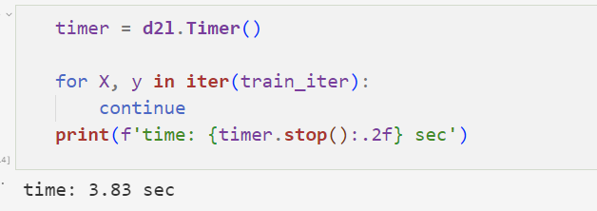
整合所有组件：
def load_data_fashion_mnist(batch_size, resize=None):
trans = [transforms.ToTensor()]
if resize:
trans.insert(0, transforms.Resize(resize))
trans = transforms.Compose(trans)
mnist_train = torchvision.datasets.FashionMNIST(root='../data', train=True, transform=trans, download=True)
mnist_test = torchvision.datasets.FashionMNIST(root='../data', train=False, transform=trans, download=True)
return (data.DataLoader(mnist_train, batch_size, shuffle=True,num_workers=get_dataloader_workers()),
data.DataLoader(mnist_test,batch_size,shuffle=True,num_workers=get_dataloader_workers()))
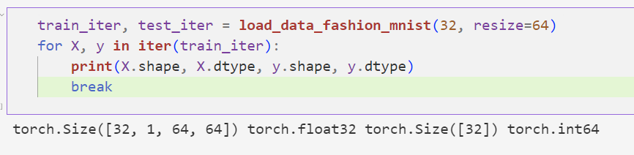

任务4：softmax回归的从0开始实现
初始化模型参数：

定义模型：
定义损失函数
计算分类精度
计算在指定数据集上模型的精度
训练：
初始化模型参数
num_inputs = 784
num_outputs = 10

W = torch.normal(0, 0.01, size=(num_inputs, num_outputs), requires_grad=True)
b = torch.zeros(size=(1, num_outputs), requires_grad=True)
定义softmax操作：

def softmax(X):
X_exp = torch.exp(X)
partition = X_exp.sum(1, keepdim=True)
return X_exp / partition
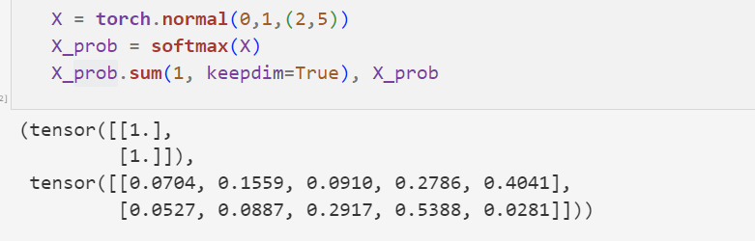
定义模型
def net(X):
return softmax(torch.matmul(X.reshape(-1, W.shape[0]), W) + b)
定义损失函数
def cross_entropy(y_hat, y):
# 这里应该是关键，应该是y_hat的len，mark，problem
return -torch.log(y_hat[[range(len(y_hat))], y])
分类精度
y = torch.tensor([0, 1])
y_hat = torch.tensor([[0.2, 0.5, 0.3],[0.5, 0.2, 0.3]])
y_hat = y_hat.argmax(axis=1) # 取每一行中最大的索引,tensor([1, 0])
#y_hat #tensor([1, 0])
y_hat.type(y.dtype) #将张量 y_hat 转换为y当前的数据类型
cmp = y_hat.type(y_hat.dtype) == y
float(cmp.type(y_hat.dtype).sum())
def accuracy(y_hat, y):
"""计算预测正确的数量"""
if len(y_hat.shape) > 1 and y_hat.shape[1] > 1: # y_hat不是一维的，并且y_hat的列数大于1
y_hat = y_hat.argmax(axis=1)
cmp = y_hat.type(y_hat.dtype) == y
return float(cmp.type(y.dtype).sum())
计算在指定数据集上的模型精度
def evaluate_accuracy(net, data_iter):
"""计算在指定数据集上的模型精度"""
if isinstance(net, torch.nn.Module):
net.eval() #将模型设置为评估模式
metric = Accumulator(2) # 正确预测数，预测总数
with torch.no_grad():
for X, y in data_iter:
metric.add(accuracy(net(X), y), y.numel()) # y.numel()计算张量中所有元素的总数，num of elements
return metric[0] / metric[1]
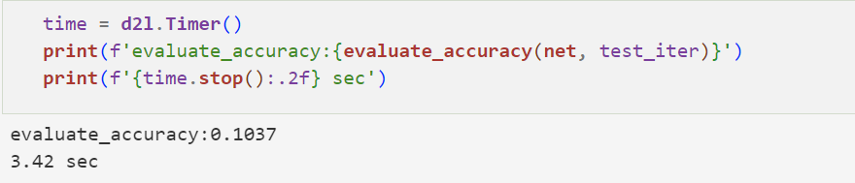
训练：
def train_epoch_ch3(net, train_iter, loss, updater):
"""训练模型一个迭代周期"""
if isinstance(net, torch.nn.Module):
net.train() # 将模型设置为训练模式
metric = Accumulator(3) # 训练损失总和，训练准确率总和，样本数
for X, y in train_iter:
y_hat = net(X)
l = loss(y_hat, y)
if isinstance(updater, torch.optim.Optimizer):
# 使用内置的优化器和损失函数
updater.zero_grad()
l.mean().backward()
updater.step()
else:
# 使用定制的优化器和损失函数
l.sum().backward()
updater(X.shape[0])
metric.add(float(l.sum()), accuracy(y_hat, y), y.numel())
# 返回训练损失和训练精度
return metric[0] / metric[2], metric[1] / metric[2]

一个生成动画的类
class Animoator:
"""在动画中绘制数据"""
def __init__(self, xlabel = None, ylabel = None, legend = None, xlim = None, ylim = None, xscale = 'linear',
yscale = 'linear', fmts = ('-', 'm--', 'g-.', 'r:'), nrows = 1, ncols = 1, figsize = (3.5, 2.5)):
# 增量地绘制多条线
if legend is None:
legend = []
d2l.use_svg_display()
self.fig, self.axes = d2l.plt.subplots(nrows, ncols, figsize=figsize)
if nrows * ncols == 1:
self.axes = [self.axes, ]
# 封装对d2l.set_axes的调用，使得self.config_axes 变成一个可以被调用的方法
# 相当于，让self.config_axes拥有和d2l.set_axes一样的功能
self.config_axes = lambda:d2l.set_axes(self.axes[0], xlabel, ylabel, xlim, ylim, xscale, yscale, legend)
self.X, self.Y, self.fmts = None, None, fmts

def add(self, x, y):
"""向图像中加入点"""
if not hasattr(y, "__len__"):
y = [y]
n = len(y)
if not hasattr(x, "__len__"):
x = [x] * n
if not self.X:
self.X = [[] for _ in range(n)] # 生成一个包含n个空列表的列表
if not self.Y:
self.Y = [[] for _ in range(n)]
for i, (a, b) in enumerate(zip(x, y)):
if a is not None and b is not None:
self.X[i].append(a)
self.Y[i].append(b)
self.axes[0].cla() # 清除当前坐标轴的内容，clear axes
for x, y, fmt in zip(self.X, self.Y, self.fmts):
self.axes[0].plot(x, y, fmt)
self.config_axes()
# 动态更新图形
display.display(self.fig)
display.clear_output(wait=True)
训练模型
def train_ch3(net, train_iter, test_iter, loss, num_epochs, updater):
animoator = Animoator(xlabel="epoch", xlim=[1, num_epochs], ylim=[0.3, 0.9], legend=['train_loss', 'train_acc', 'test_acc'])
result = []
for epoch in range(num_epochs):
train_metrics = train_epoch_ch3(net, train_iter, loss, updater)
# print(f'loss: {train_metrics[0]}\n')
test_acc = evaluate_accuracy(net, test_iter)
animoator.add(epoch + 1, train_metrics + (test_acc,))
result.append(train_metrics + (test_acc,))
animoator.fig.savefig('trainerror2.png', dpi=300, bbox_inches = 'tight')
return result
# train_loss, train_acc = train_metrics

# assert train_loss < 0.5, train_loss #train_loss< 0.5,中止程序，抛出异常
# assert train_acc <= 1 and train_acc > 0.7, train_acc
# assert test_acc <= 1 and test_acc > 0.7, test_acc
训练结果：
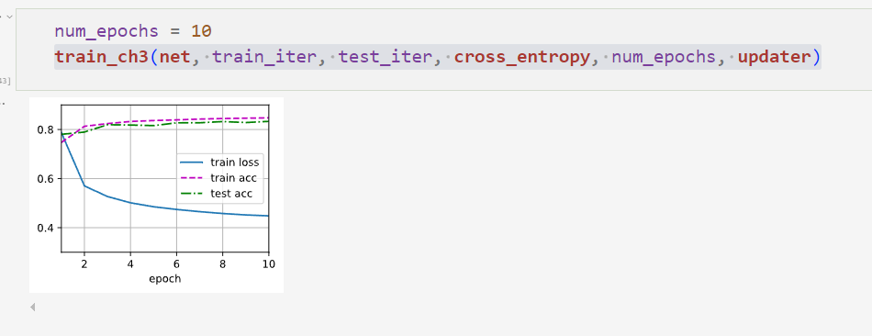

任务5：softmax回归的简洁实现
初始化参数模型：在Sequential中添加一个带有10个输出的全连接层
net = nn.Sequential(nn.Flatten(), nn.Linear(784, 10))
def init_weights(m):
if type(m) == nn.Linear:
nn.init.normal_(m.weight, std=0.01)
net.apply(init_weights)
softmax函数：在交叉熵损失函数中传递未规范化的预测，并同时计算softmax及其对数
loss = nn.CrossEntropyLoss(reduction='none')
优化算法：使用学习率为0.1的小批量随机梯度下降作为优化算法
trainer = torch.optim.SGD(net.parameters(), lr = 0.1)
训练：调用上一个任务中定义的训练函数
num_epochs = 10
train_ch3(net, train_iter, test_iter, loss, num_epochs, trainer)
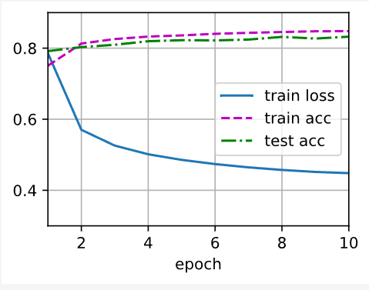

[小结或讨论]
完成任务1练习题1, 5, 7
- 如果我们将权重初始化为零，会发生什么。算法仍然有效吗？
当初始化权重为0后：
w = torch.zeros(size=(2,1), requires_grad=True)
b = torch.zeros(1, requires_grad=True)
估计误差为：
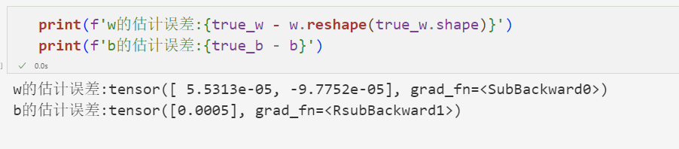
可以看到，权重和偏置的估计误差都非常小，说明线性回归模型已经很好地拟合了数据。将权重初始化为零后，算法依然是有效的。
但是在其他情况下，将权重初始化为0意味着在训练开始时，模型对所有特征的贡献度都设为0。梯度下降法在开始时可能会遇到梯度为0的情况，导致权重更新缓慢，影响收敛速度。在某些非凸优化问题中，将权重初始化为0可能会导致模型陷入局部最优解，而不是全局最优解。
所以，将权重随机初始化为小的非零值，可以避免梯度为0的问题，提高收敛速度。
5. 为什么在squared_loss函数中需要使用reshape函数？
这里使用了reshape函数，主要目的是确保y_hat和y的形状一致，从而可以进行逐元素的减法操作。如果不进行形状调整，可能会导致广播错误或计算结果不正确。
def squard_loss(y_hat, y):
return (y_hat - y.reshape(y_hat.shape)) ** 2 / 2
但是在本案例中，即使不用reshape函数，也不影响结果
def squard_loss(y_hat, y):
return (y_hat - y) ** 2 / 2
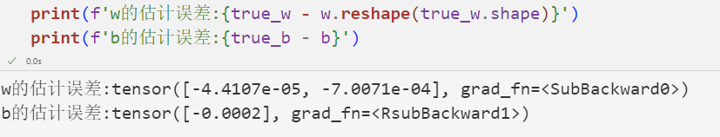
- 如果样本个数不能被批量大小整除，data_iter函数的行为会有什么变化？
如果i + batch_size>样本总数，这个时候，会取样本总数为最后一个，也就是，比如说有1001个样本，批量大小为100， 当处理到901-1000时，最后一批就只有1001-1001一个数据，这时这个函数中给出的解决方法。它会返回所有可能的批次，包括最后一个可能不完整的批次。这种处理方式确保了所有样本都被使用，但需要注意在训练和评估过程中对最后一个批次的特殊处理。
batch_indices = torch.tensor(indices[i: min(i + batch_size, num_examples)])

完成任务5练习题：1，2
- 尝试调整超参数，例如批量大小、迭代周期数和学习率，并查看结果。
当num_epochs = 10, batch_size = 256, lr = 0.1, 用时：68.17 sec'，实验结果如下图：
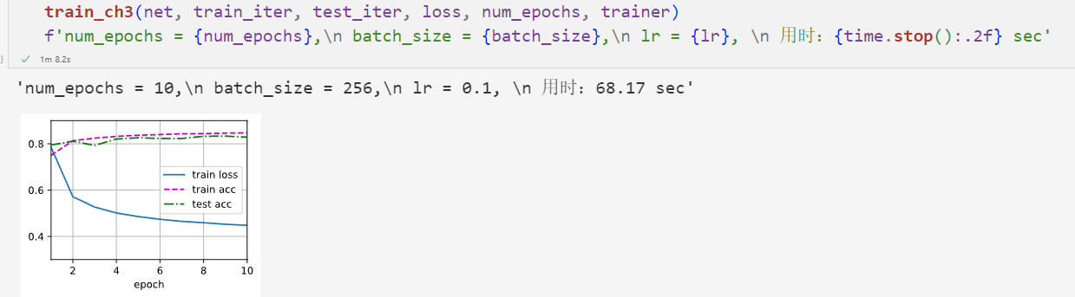
10个训练周期后，loss为0.45左右，训练集和测试集的准确率都高达0.95
- 调整批量大小：
较大的批量大小可以提高训练的稳定性，并且可能减少训练时间（因为每步计算的效率更高），但是调整批量大小为512后，用时并没有显著降低，loss与acc并没有显著变化，这可能是因为模型对批量大小的变化不敏感，或者CPU的资源并没有充分的利用。
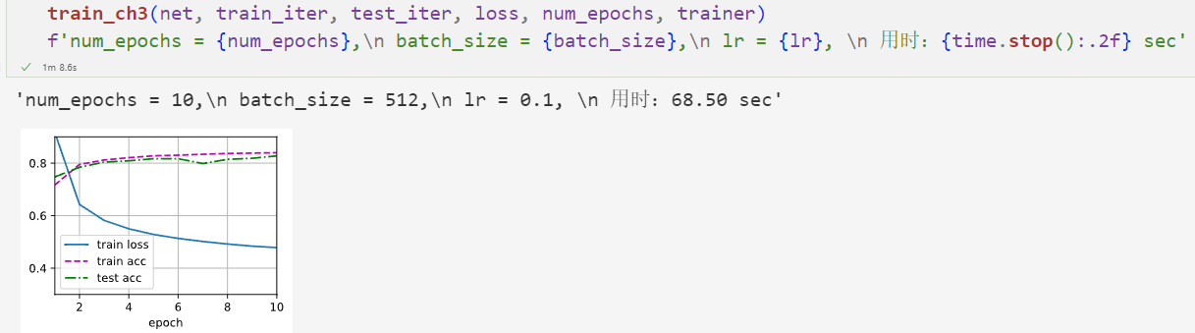
- 调整学习率：
保持其他超参数不变，把学习率调整为0.01，因为从之前的图像结果可以看到，模型很快达到收敛，较低的学习率通常会让模型训练更稳定，但收敛速度可能会变慢。从结果可以看到，loss的降低速度确实变慢了
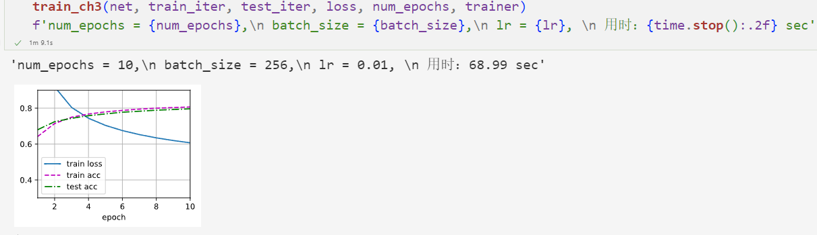
- 调整迭代周期数：
观察发现，10个周期内模型已经收敛，所以可以适当降低迭代周期来减少运行时间。当迭代周期从10降为6时，用时减少20s，而loss和acc指标并没有变差。
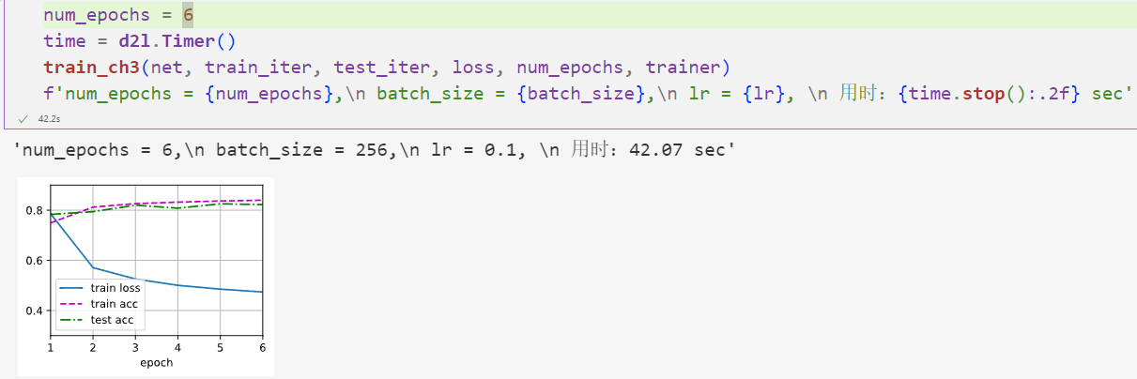
- 增加迭代周期的数量。为什么测试精度会在一段时间后降低？我们怎么解决这个问题？
这种现象被称为过拟合，就是看起来越学越差的现象，增加迭代周期的数量为50，可以观察到，test_acc出现不稳定的波动，但是在本数据中，并没有出现严重的过拟合现象。
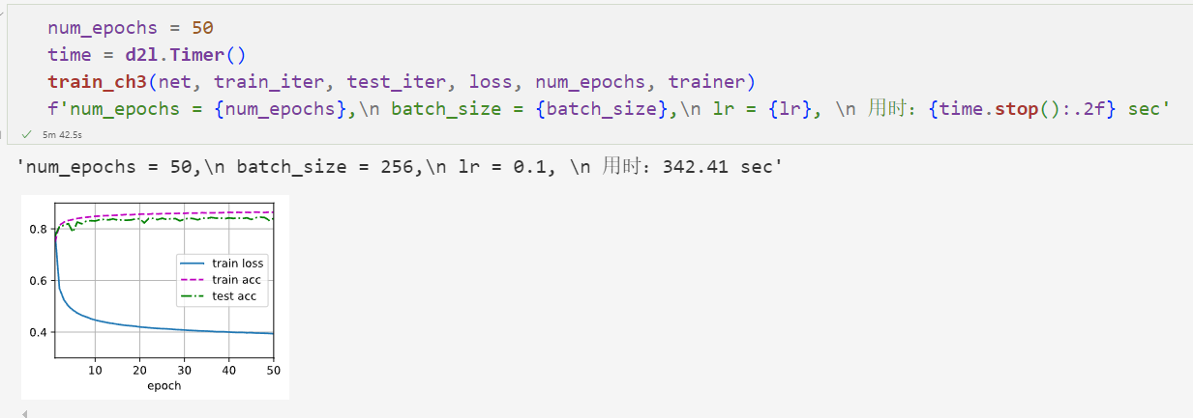
过拟合是因为模型过于复杂，或者训练数据量不足，导致模型学习到了训练数据中的噪声和细节。可以尝试简化模型，减少模型的复杂度，例如减少层数或神经元数量。或者增加数据量，通过增加训练数据量或使用数据增强技术（如随机裁剪、旋转、翻转等）来提高模型的泛化能力。也可以使用正则化，在模型中添加Dropout层，或者在损失函数中加入L1或L2正则化项，以限制模型的复杂度。或者使用交叉验证来评估模型的泛化能力，确保模型在不同的数据子集上都能表现良好。

讨论：
result在实验过程中，我发现，我的结果和教材不同，loss并没有展示在图形中，且acc比较低，如下图：
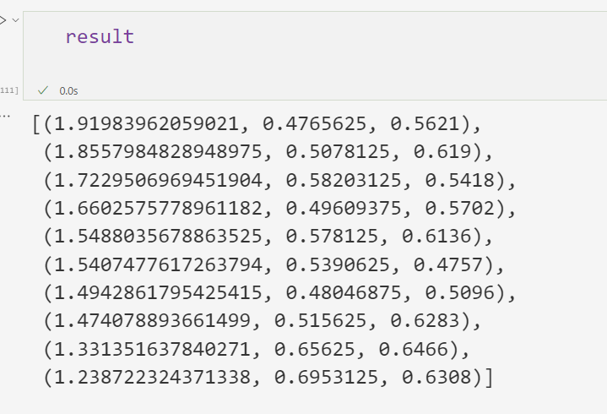 | 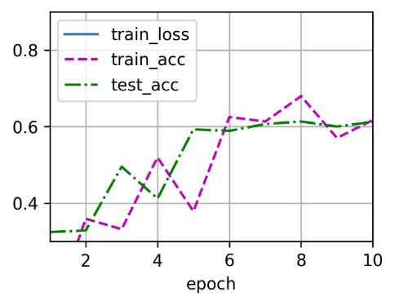
仔细检查代码发现：
def cross_entropy(y_hat, y):
# 这里应该是关键，应该是y_hat的len，mark，problem
return -torch.log(y_hat[[range(len(y))], y])
在计算交叉熵损失时，把range里面的写错了，但是很晚才发现这个问题，因为我用的时ipynb，每次训练的时候都会重复在之前的训练，所以会给我一种训练的越来越好的错觉，但是每次全部重启的时候，就又回到之前的样子，仔细检查发现是代码的问题。

除此之外还需要注意，如果用的时jupyter的话，每次都要全部编译一遍，如果只编译训练的部分，因为net之前已经训练过一次，会给人一种越训练越好的错觉，影响参数的调整和判断，如下图所示。
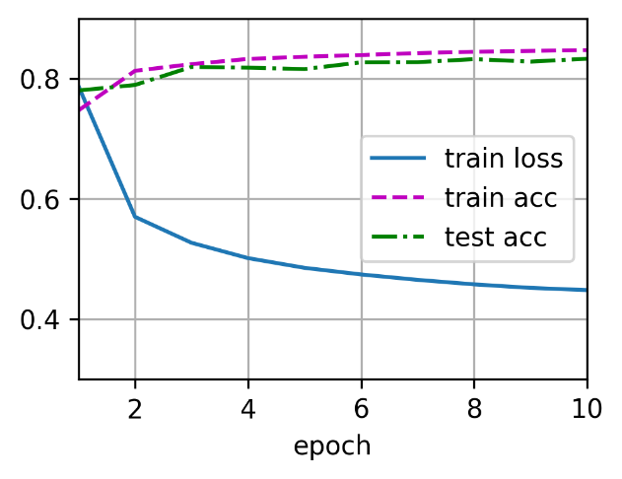 | 